FEN VE TEKNOLOJİ (HAREKETLİ VE HAREKETSİZ VARLIKLAR-1)
- Resimde verilen varlıklardan hareketli ve hareketsiz olanları ayırt ederek altlarına yazınız.
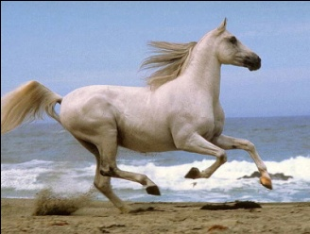 | 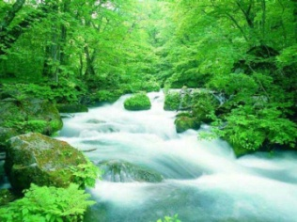 | 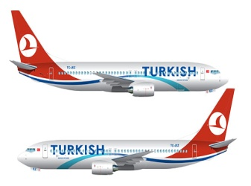 | 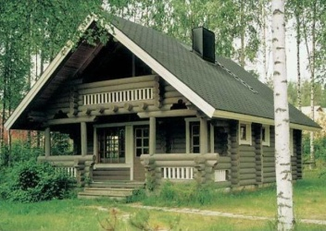
……………………………… | ……………………………… | ……………………………… | ………………………………
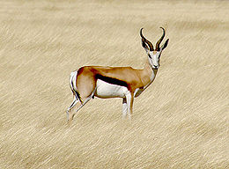 | 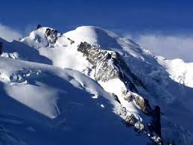 | 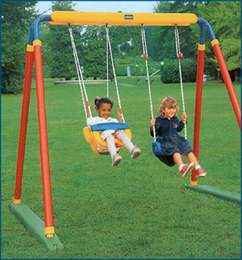 | 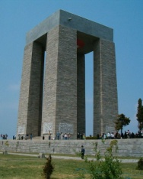
……………………………… | ……………………………… | ……………………………… | ………………………………

- Aşağıdaki tabloya evinizdeki hareketli ve hareketsiz varlıkları yazınız.
HAREKETLİ VARLIKLAR | HAREKETSİZ VARLIKLAR
………………………………………………………………………...  ………………………………………………………………………..  …………………………………………………………………………  ………………………………………………………………………..  …………………………………………………………………………  ………………………………………………………………………… | ………………………………………………………………………...  ………………………………………………………………………..  …………………………………………………………………………  ………………………………………………………………………..  …………………………………………………………………………  …………………………………………………………………………

- Aşağıda verilen örneklerden yararlanarak hareket çeşitlerine birer örnek de siz veriniz.
Hızlanan Hareket | Yavaşlayan Hareket | Dönme Hareketi | Yön Değiştirme Hareketi | Sallanma Hareketi
- Aslanın avını yakalamak için koşması. | - Park eden aracın hareketi | - Dönme dolabın hareketi | - Günebakan bitkisinin güneşe doğru dönmesi | - Salıncakta sallanan çocuğun hareketi

